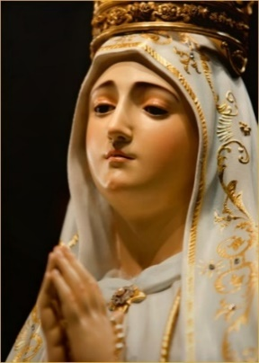
Prière pour hâter le triomphe du
Cœur Immaculé de Marie

Ô Cœur Immaculé de Marie, Sainte Mère de Dieu et notre tendre Mère, tournez votre regard vers la détresse où vit l'humanité tout entière à cause de la montée du matérialisme, de l'impiété et de la persécution de la foi catholique.
En ces temps qui sont les nôtres, le Corps mystique du Christ saigne d’un si grand nombre de blessures, infligées au sein même de l’Église par la propagation d'hérésies en toute impunité, la justification des péchés contre le sixième commandement, la recherche du royaume de la terre plutôt que de celui du ciel, les horribles sacrilèges contre la très sainte Eucharistie, en particulier à travers la pratique de la communion dans la main, et la forme protestante donnée à la célébration de la sainte Messe.
Au milieu de ces épreuves, la lumière de la consécration de la Russie à votre Cœur Immaculé par le Pape, en union avec les évêques du monde, a surgi. A Fatima, vous avez demandé la communion réparatrice des premiers samedis du mois. Suppliez votre Divin Fils d’accorder une grâce spéciale au Pape, pour qu’il approuve la communion de réparation les premiers samedis.
Que Dieu tout-puissant hâte le moment où la Russie se convertira à l’unité catholique, où l’humanité bénéficiera d’un temps de paix et où sera donné à l’Église un authentique renouveau dans la pureté de la foi catholique, le caractère sacré du culte divin et la sainteté de la vie chrétienne. O Médiatrice de toutes les grâces, O Reine du très saint Rosaire, et notre douce Mère, tournez vers nous vos yeux miséricordieux et exaucez avec bonté notre prière confiante. Amen.
+ Athanasius Schneider
Prière pour hâter le triomphe du
Cœur Immaculé de Marie

Ô Cœur Immaculé de Marie, Sainte Mère de Dieu et notre tendre Mère, tournez votre regard vers la détresse où vit l'humanité tout entière à cause de la montée du matérialisme, de l'impiété et de la persécution de la foi catholique.
En ces temps qui sont les nôtres, le Corps mystique du Christ saigne d’un si grand nombre de blessures, infligées au sein même de l’Église par la propagation d'hérésies en toute impunité, la justification des péchés contre le sixième commandement, la recherche du royaume de la terre plutôt que de celui du ciel, les horribles sacrilèges contre la très sainte Eucharistie, en particulier à travers la pratique de la communion dans la main, et la forme protestante donnée à la célébration de la sainte Messe.
Au milieu de ces épreuves, la lumière de la consécration de la Russie à votre Cœur Immaculé par le Pape, en union avec les évêques du monde, a surgi. A Fatima, vous avez demandé la communion réparatrice des premiers samedis du mois. Suppliez votre Divin Fils d’accorder une grâce spéciale au Pape, pour qu’il approuve la communion de réparation les premiers samedis.
Que Dieu tout-puissant hâte le moment où la Russie se convertira à l’unité catholique, où l’humanité bénéficiera d’un temps de paix et où sera donné à l’Église un authentique renouveau dans la pureté de la foi catholique, le caractère sacré du culte divin et la sainteté de la vie chrétienne. O Médiatrice de toutes les grâces, O Reine du très saint Rosaire, et notre douce Mère, tournez vers nous vos yeux miséricordieux et exaucez avec bonté notre prière confiante. Amen.
+ Athanasius Schneider

